**ОБҐРУНТУВАННЯ ТЕХНІЧНИХ ТА ЯКІСНИХ ХАРАКТЕРИСТИК ПРЕДМЕТА ЗАКУПІВЛІ, РОЗМІРУ БЮДЖЕТНОГО ПРИЗНАЧЕННЯ, ОЧІКУВАНОЇ ВАРТОСТІ ПРЕДМЕТА ЗАКУПІВЛІ**

(відповідно до пункту 41 постанови КМУ від 11.10.2016 № 710 «Про ефективне використання державних коштів» (зі змінами))

**1. Найменування, місцезнаходження та ідентифікаційний код замовника в Єдиному державному реєстрі юридичних осіб, фізичних осіб-підприємців та громадських формувань, його категорія:** ДЕРЖАВНА УСТАНОВА "ЦЕНТР ІНФРАСТРУКТУРИ ТА ТЕХНОЛОГІЙ МІНІСТЕРСТВА ВНУТРІШНІХ СПРАВ УКРАЇНИ"; 03151, Україна, м. Київ, вул. Володимира Сікевича, 28; категорія замовника – бюджетна неприбуткова установа.

2**. Назва предмета закупівлі із зазначенням коду за Єдиним закупівельним словником (у разі поділу на лоти такі відомості повинні зазначатися стосовно кожного лота) та назви відповідних класифікаторів предмета закупівлі і частин предмета закупівлі (лотів) (за наявності):** Послуги з прокладання оптоволоконного кабелю за кодом CPV за ЄЗС ДК 021:2015: 72710000-0 Послуги у сфері локальних мереж

**3. Ідентифікатор закупівлі: —** UA-2023-08-11-005937-а

**4. Обґрунтування технічних та якісних характеристик предмета закупівлі**: Послуги з прокладання оптоволоконного кабелю

|  |  |  |  |
| --- | --- | --- | --- |
| **№** | **Найменування** | **Од. виміру** | **Кількість** |
| **1** | **Послуги з прокладання оптоволоконного кабелю від буд. №2А по вул. Героїв полку Азов до буд. №6 по вул. Героїв полку Азов у місті Києві** | **послуга** | **1** |
| **2** | **Послуги з прокладання оптоволоконного кабелю від буд. №152 по просп. В. Лобановського до буд. №18 по пров. Р. Лужевського у місті Києві** | **послуга** | **1** |
| **3** | **Послуги з прокладання оптоволоконного кабелю від буд. №54 по вул. Б. Хмельницького до буд. №37Б по вул. Б. Хмельницбкого у місті Києві** | **послуга** | **1** |

**Технічні вимоги**

*У разі наявності посилання на конкретну торгову марку, фірму, код виробника, назву Товару або джерело його походження слід вважати, що після такого посилання міститься вираз «або аналог».*

*Під «аналогом» розуміється аналогічний Товар (рівноцінний і рівнозначний), який повністю відповідає технічним та якісним характеристикам, зазначеним Замовником. У разі, якщо учасник пропонує «аналог», замість, наведеного Замовником, то він повинен позначити таку складову частину виразом «аналог» та надати документи, які підтверджують, що «аналог» має аналогічні якісні та технічні характеристики. Також надати порівняльну таблицю із зазначенням найменування товару та запропонованого учасником аналогу.*

1. Всі елементи обладнання та матеріали повинні бути сертифіковані в Україні та мати необхідні дозвільні документи, у разі сертифікації даних матеріалів.

2. Всі необхідні витратні матеріали, що не передбачив Замовник, Учаснику необхідно передбачити та внести в ціну тендерної пропозиції.

3. Надати у складі пропозиції копію чинної ліцензії або документа дозвільного характеру (у разі їх наявності) на провадження певного виду господарської діяльності, якщо отримання дозволу або ліцензії на провадження такого виду діяльності передбачено законом.

4. Учаснику необхідно надати гарантій лист у складі пропозиції, що до складу даної послуги, що закуповується, входить оплата послуг та матеріалів зазначених у технічних вимогах та послуг із технічного нагляду АТ «Укртелеком».

5. Всі послуги Учасник повинен надати у відповідності до Технічних умов від АТ «Укртелеком».

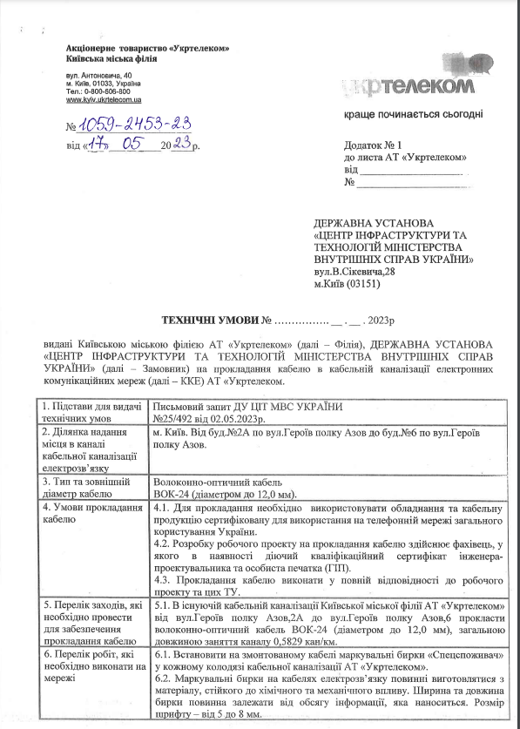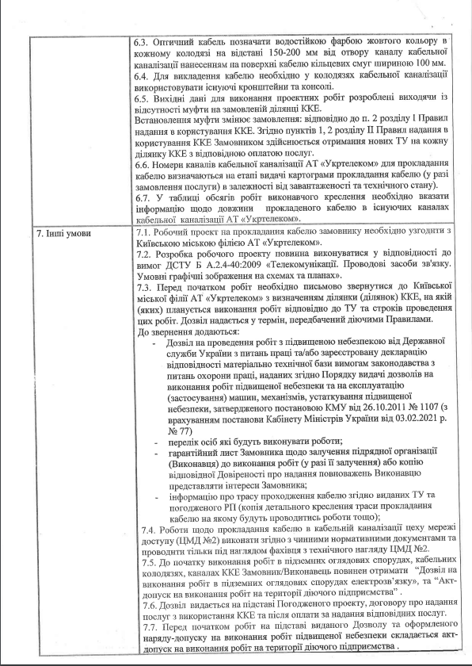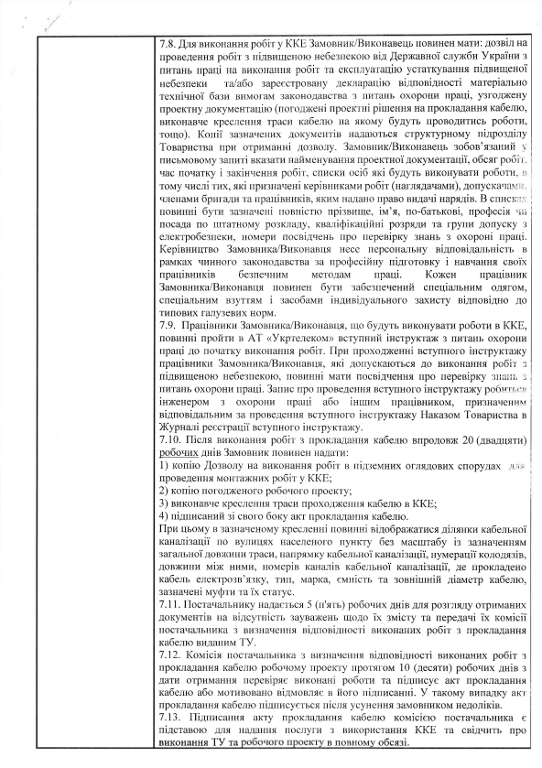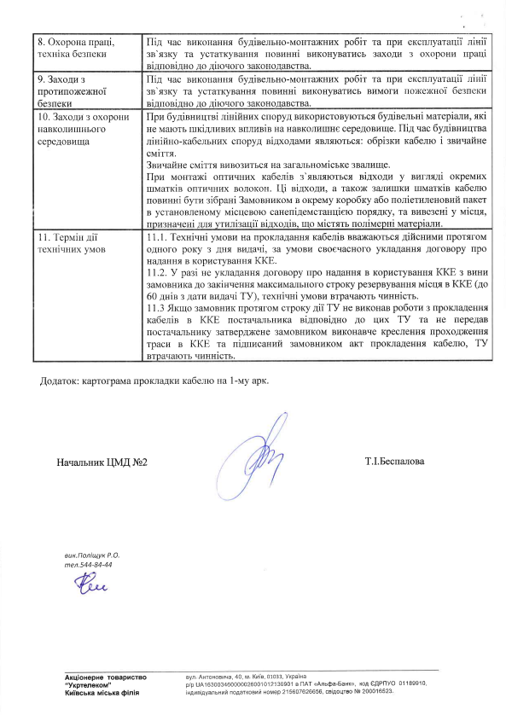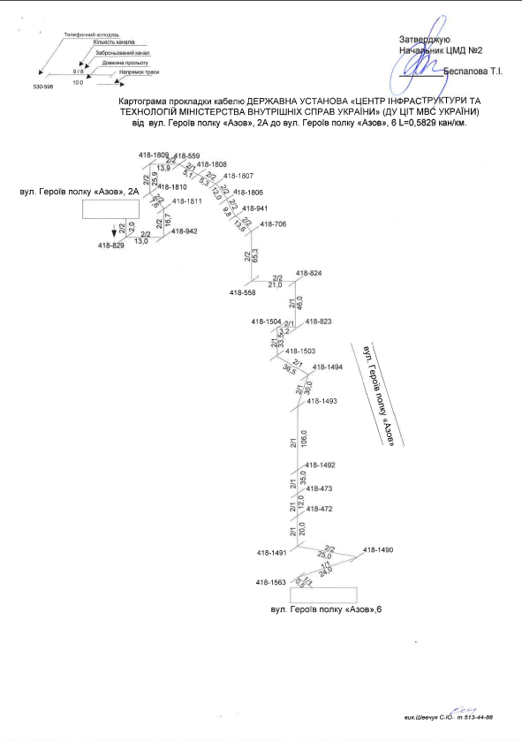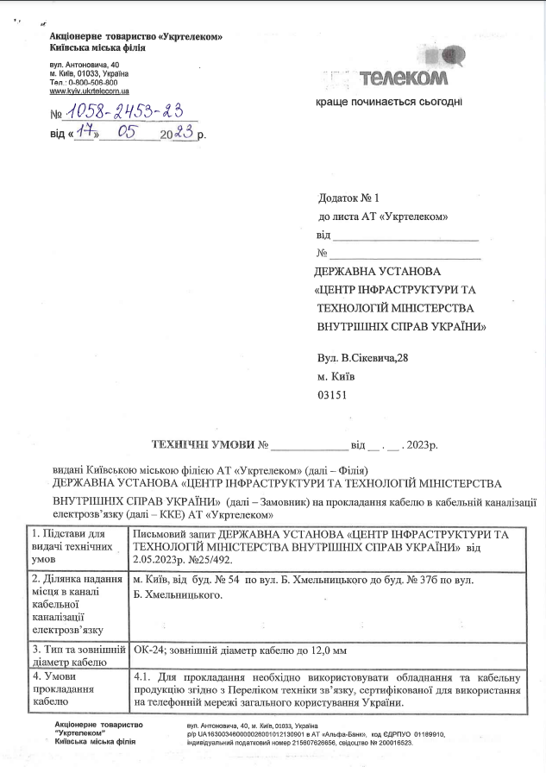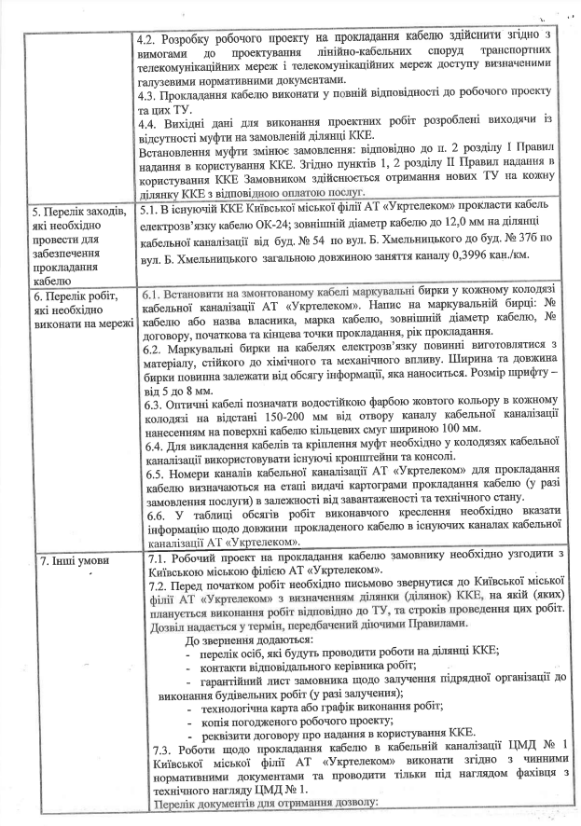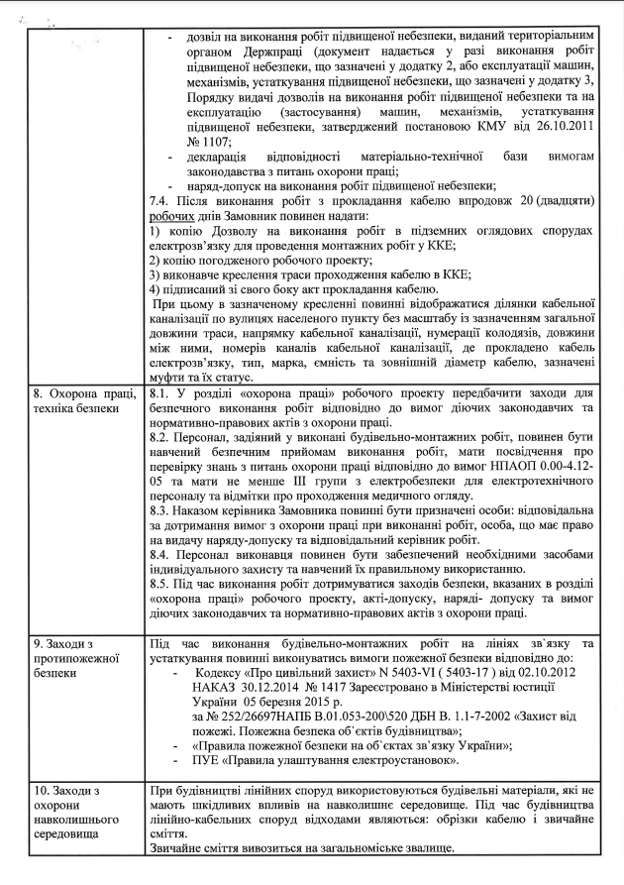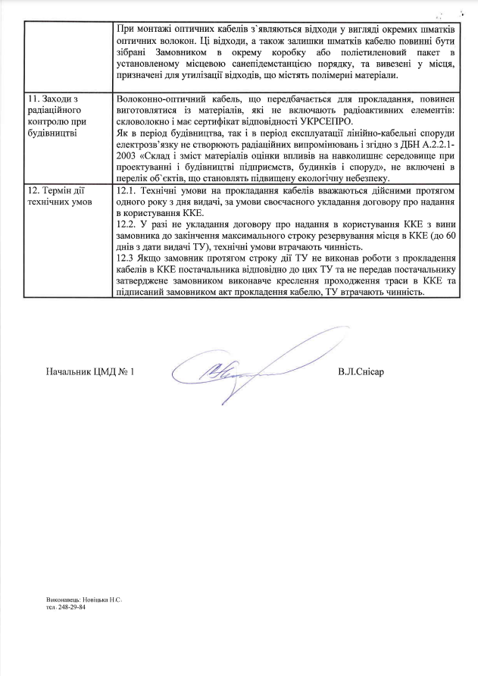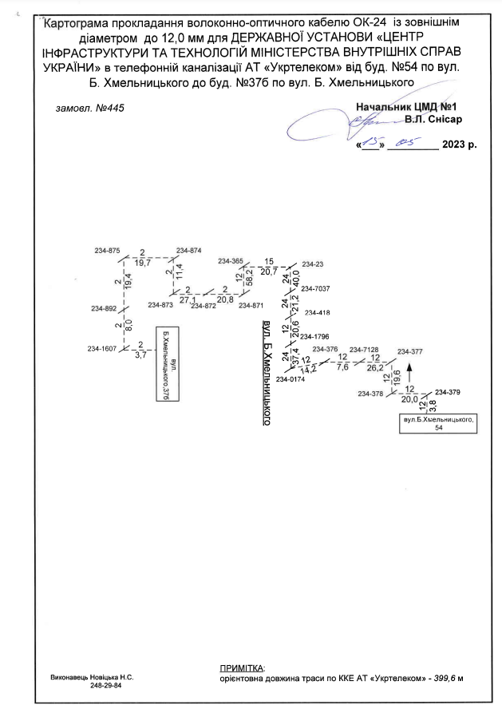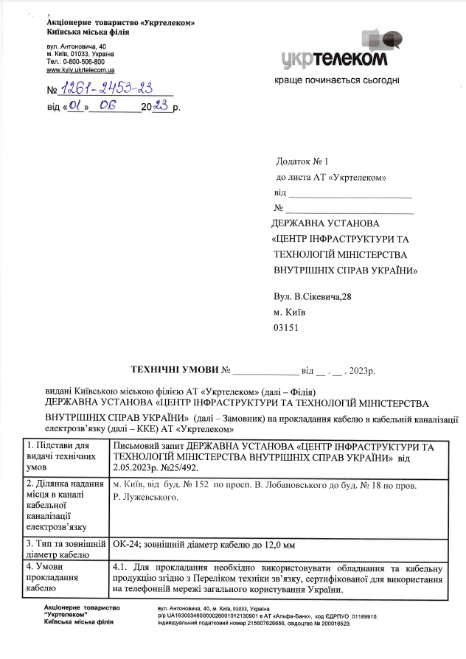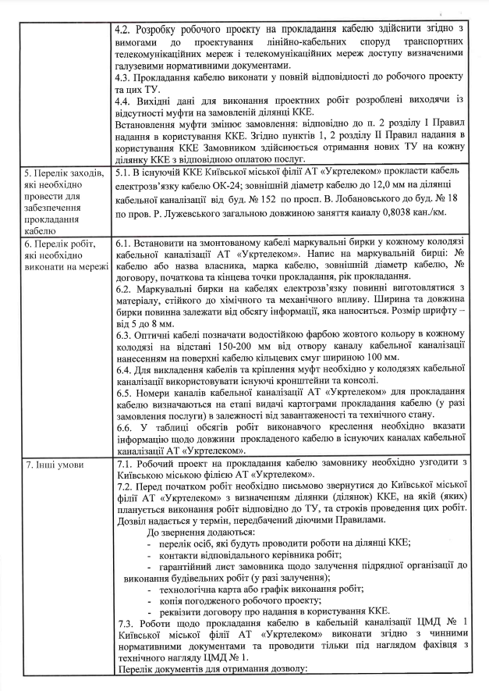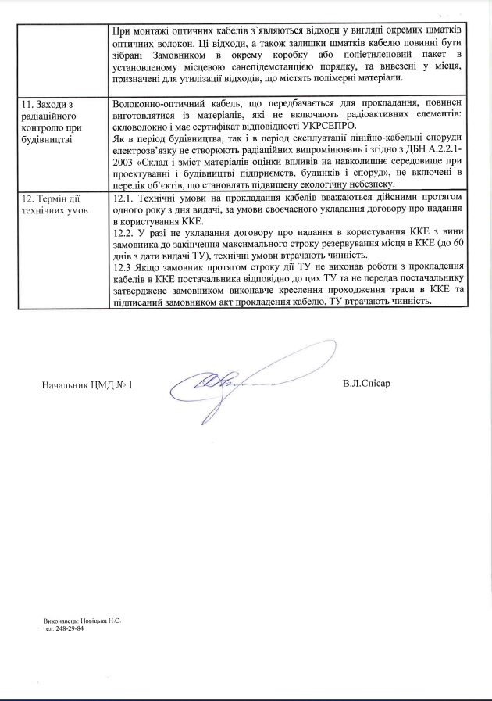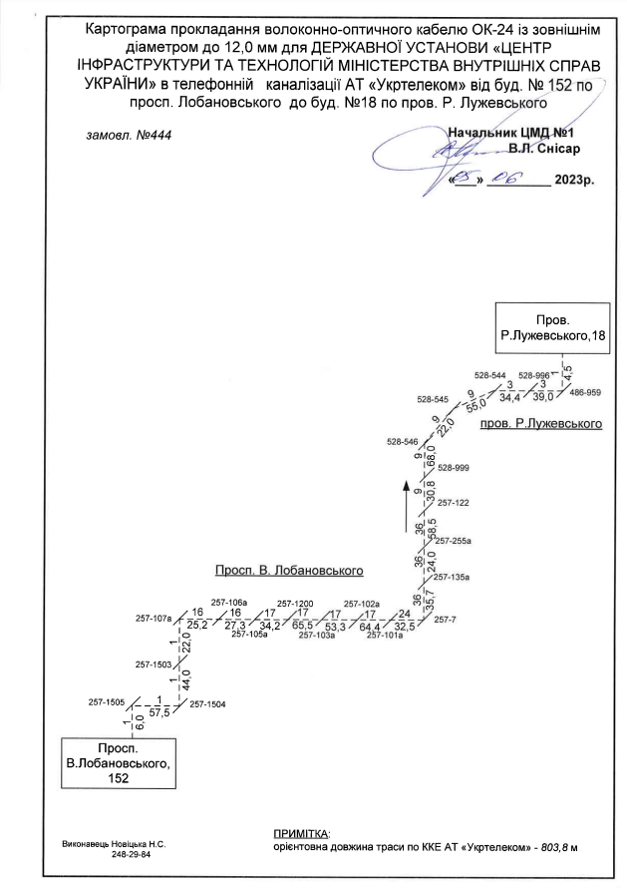

**5. Обґрунтування розміру бюджетного призначення:** розмір бюджетного призначення визначено Законом України «Про Державний бюджет України на 2023 рік» за КПКВК 1001050 «Реалізація державної політики у сфері внутрішніх справ, забезпечення виконання завдань і функцій органів, установ та закладів Міністерства внутрішніх справ України» відповідно до бюджетного запиту на 2023 рік.

**6. Очікувана вартість предмета закупівлі:** 253 154,00 грн. (двісті п’ятдесят три тисячі сто п’ятдесят чотири гривні 00 коп.) з ПДВ.

**7. Обґрунтування очікуваної вартості предмета закупівлі:** Очікувана вартість визначена відповідно до частини 1 та 2 пункту 1 Розділу ІІІ «Методи визначення очікуваної вартості» Примірної методики визначення очікуваної вартості предмета закупівлі затвердженої Наказом Міністерства розвитку економіки, торгівлі та сільського господарства України 18.02.2020 № 275 та розрахована, як середньоарифметичне значення масиву отриманих даних, що розраховується за такою формулою: Цод = (Ц1 +… + Цк) / К.

**8. Процедура закупівлі:** Застосовується процедура відкритих торгів з особливостями.